
Jaime Leonardo santos rodriguez
JOSE LUIS CHOQUIEVILLCA
Autor: Valor Creativo
2020

Proyecto PhP

Proyecto PhP

¿Qué frameworks existen para php?
Dado que PHP es el enguaje de programcion del lado del servidor mas popular en 2020, hemos reuindo los mejores marcos PHP para 2020 que han sergido y que ofrecen a los desarrollaodres la capacidad de crear aplicaciones wed mas complejas, seguras y compltas mas rápido que nunca. Fremeworks para PHP vive en todo de formas y tamaños y se ha diriguido a desarrollares con diferentes niveles de experiencias, nececisdades de aplicaciones, capacidades de alojamiento y plazos de desarrollo .
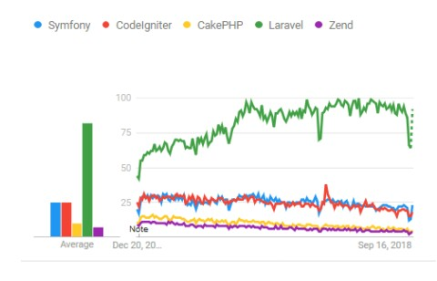
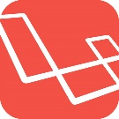
Laravel :
¿que es laravel? Es uno de los fremeworks de código abierto mas fáciles de asimilar para php . Es simple, muy potente y tiene una interfaz elegante y divertida de usar . fue creado en 2011 y tiuene una gran influencia de frameworks como Ruby on Rails, Sinatra y ASP.NET MVC.
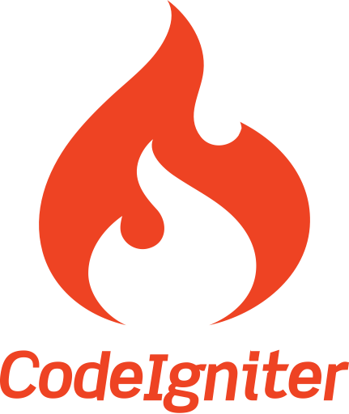
Codeignitter:
Es un potente Fremework De PHP muy liviano, Contruido para desarrolladores que necesitan un kit de herramientas simpñe y elegante para crear aplicaciones wed completas.

